Міністерство освіти і науки України

Харківський національний університет імені В.Н. Каразіна

Факультет комп’ютерних наук

# ЛАБОРАТОРНА РОБОТА № 9

з дисципліни «Алгоритми комп`ютерної фізики»

Тема: «Критерії динамічного хáоса. Система Лоренца. Дивовижний аттрактор»

Виконав:

студент 3 курсу

групи КС-32

Безрук Ю.Р.

Перевірив:

Аверков Ю.О.

Харків – 2020

# ХОД РАБОТЫ

В программе для случая 1 указываем *r* <1, например, *r* = 0.6.

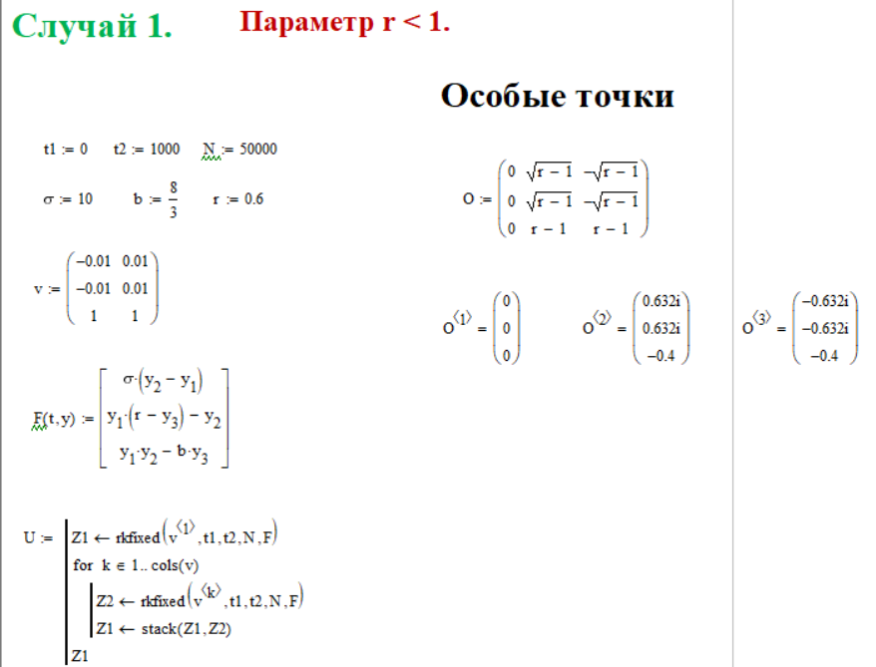

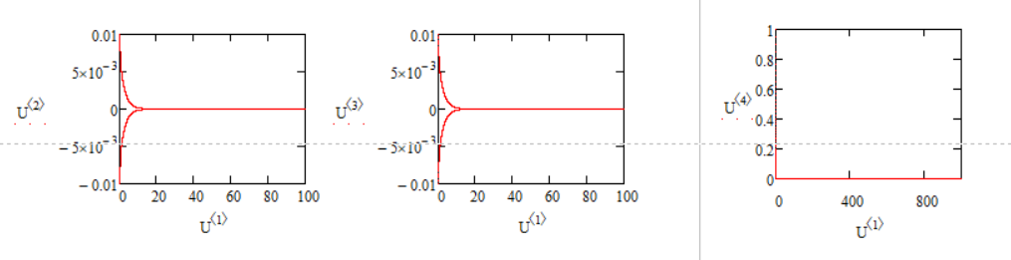

Рисунок 1 – Графики зависимости при *r*<1.

При *r* < 1 система Лоренца имеет устойчивую особую точку в начале координат, точку *O.* Это единственный аттрактор системы.

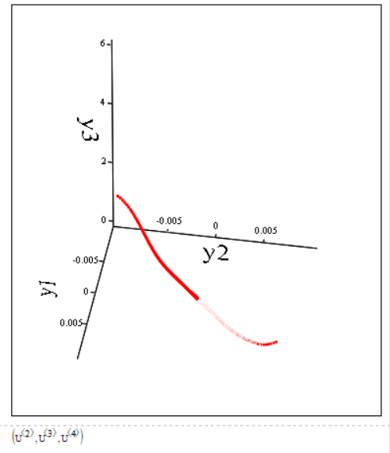

Рисунок 2 – Фазовый портрет системы при *r*<1.

Для случая 2 указываем 1< *r* < 13.927, например, *r* = 6.

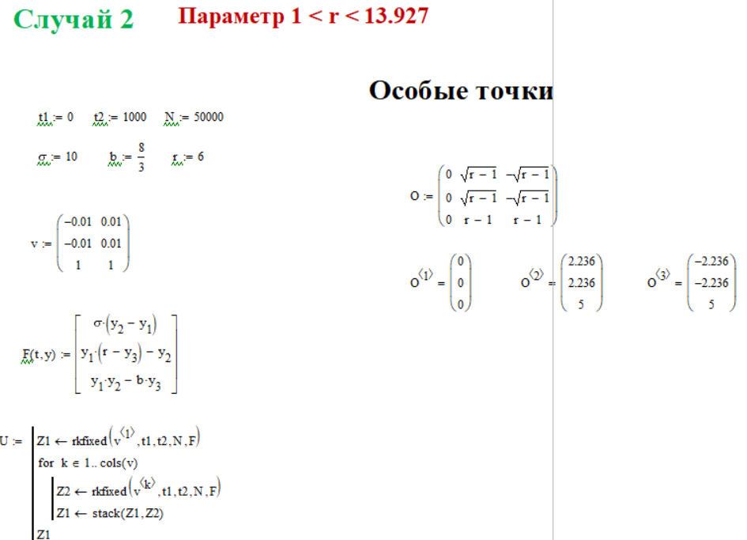

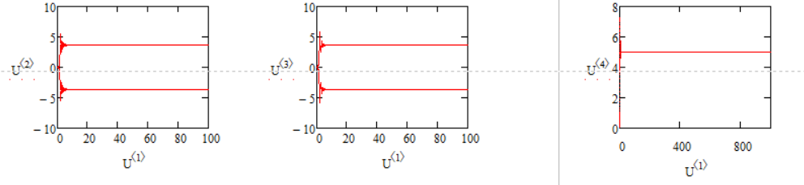

Рисунок 3 – Графики зависимости при 1< *r* <13.927.

При 1 < *r* < 13.927 состояние равновесия в начале координат (особая точка *O*) становится неустойчивым. В этом случае аттракторами становятся вновь возникающие особые точки *O*1 и *O*2 (устойчивые фокусы). Фазовые траектории приближаются к ним по спирали, что соответствует затухающим осцилляциям. Присутствие двух аттракторов означает наличие бистабильности – в зависимости от начальных условий система приходит, в конце концов, в один из двух возможных устойчивых режимов.

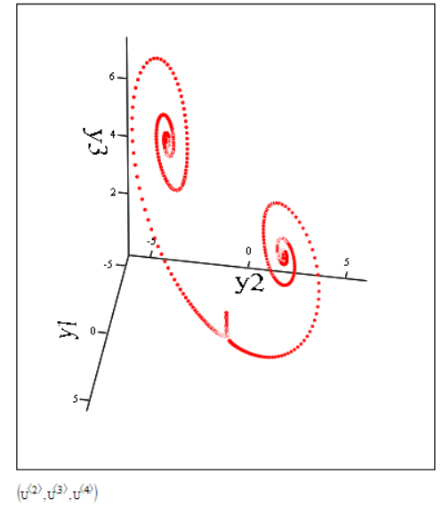

Рисунок 4 – Фазовый портрет системы при 1< *r* <13.927.

Для случая 3 оставляем неизменным *r* = 13.927.

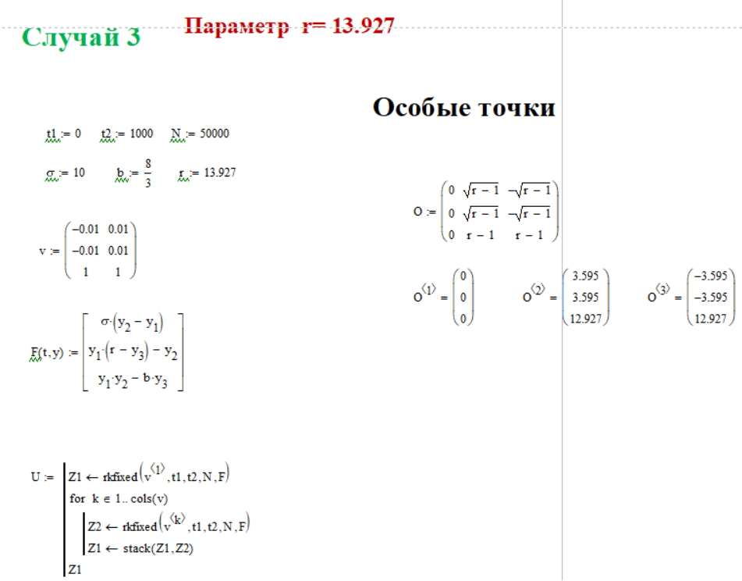

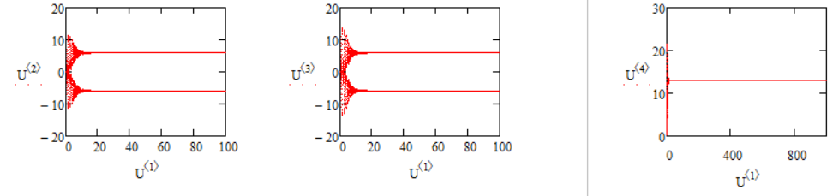

Рисунок 5 – Графики зависимости при *r* = 13.927.

При *r* = 13.927 сепаратриса, совершив один оборот, возвращается в точку O вдоль оси y3. В этом случае говорят о возникновении петли сепаратрисы. Происходит перестройка структуры потока фазовых траекторий, которая не сводится к локальным изменениям в окрестности какой-то одной точки фазового пространства.

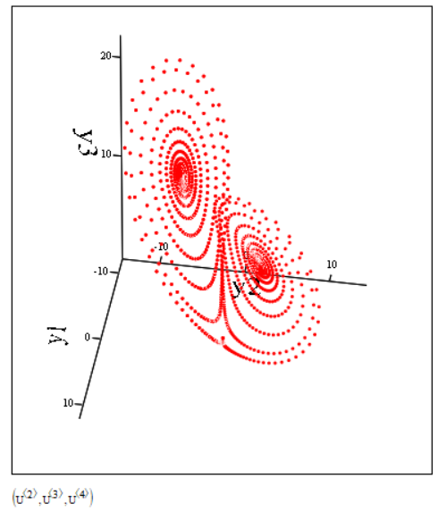

Рисунок 6 – Фазовый портрет системы при *r* = 13.927.

Для случая 4 устанавливаем 13.927 < *r <* 24.06: *r* = 21 при условии, что.

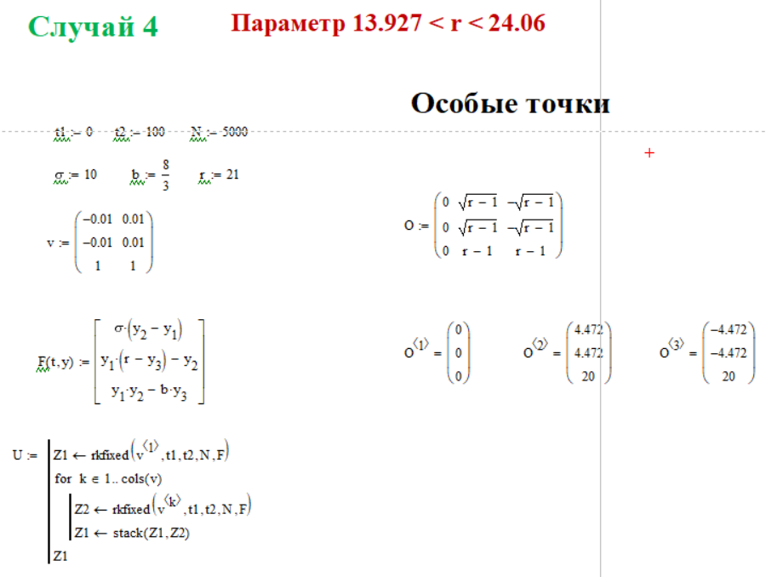

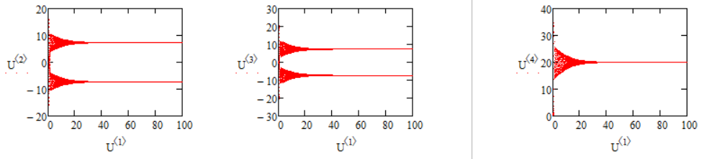

Рисунок 7 – Графики зависимости при 13.927 < *r <* 24.06.

При 13.927< *r* <24.06 из каждой замкнутой петли сепаратрисы рождается неустойчивый предельный цикл.

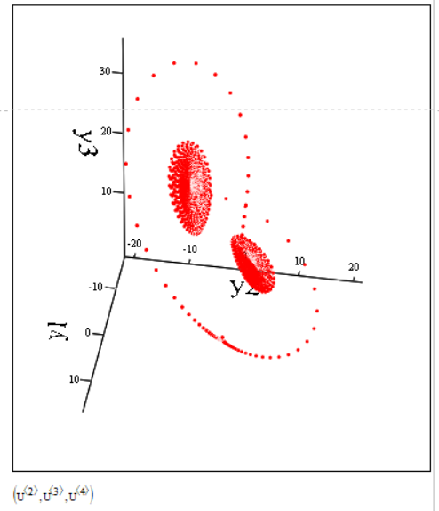

Рисунок 8 – Фазовый портрет системы при 13.927 < *r <* 24.06.

Cлучай 5: *r =* 24.6 *< r* при условии, что 24.06 *< r <* 24.74.

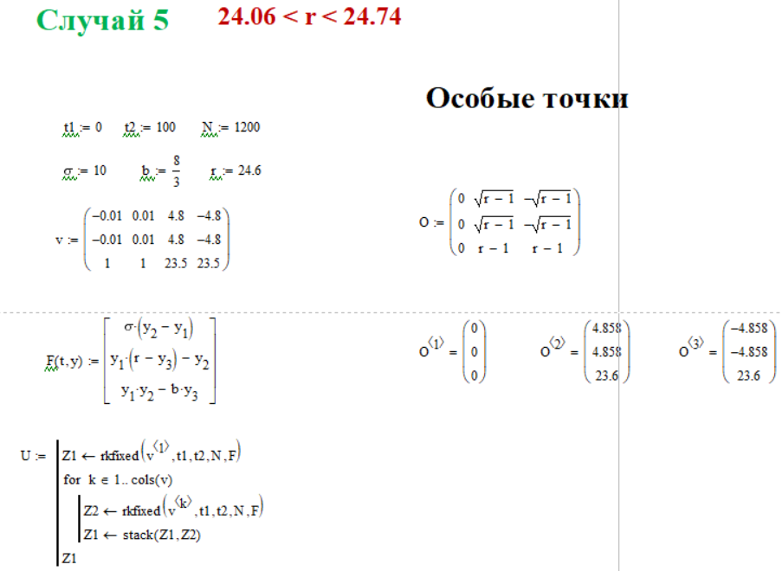

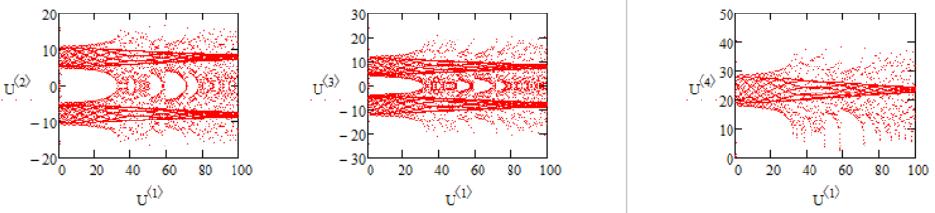

Рисунок 9 – Графики зависимости при 24.06 < *r <* 24.74.

При 24.06 < *r* < 24.74 в системе существуют три аттрактора – две неподвижные точки O1 и O2 и аттрактор Лоренца.

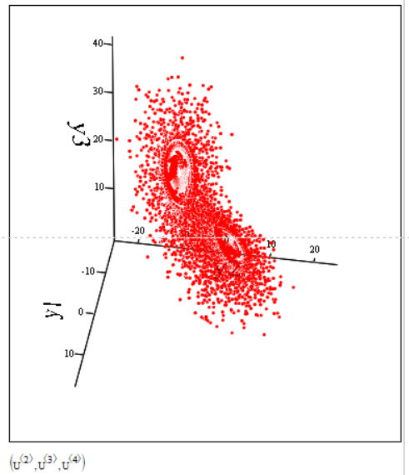

Рисунок 10 – Фазовый портрет системы при 24.06 < *r <* 24.74.

Cлучай 6: *r =* 26 при условии, что *r >* 24.74.

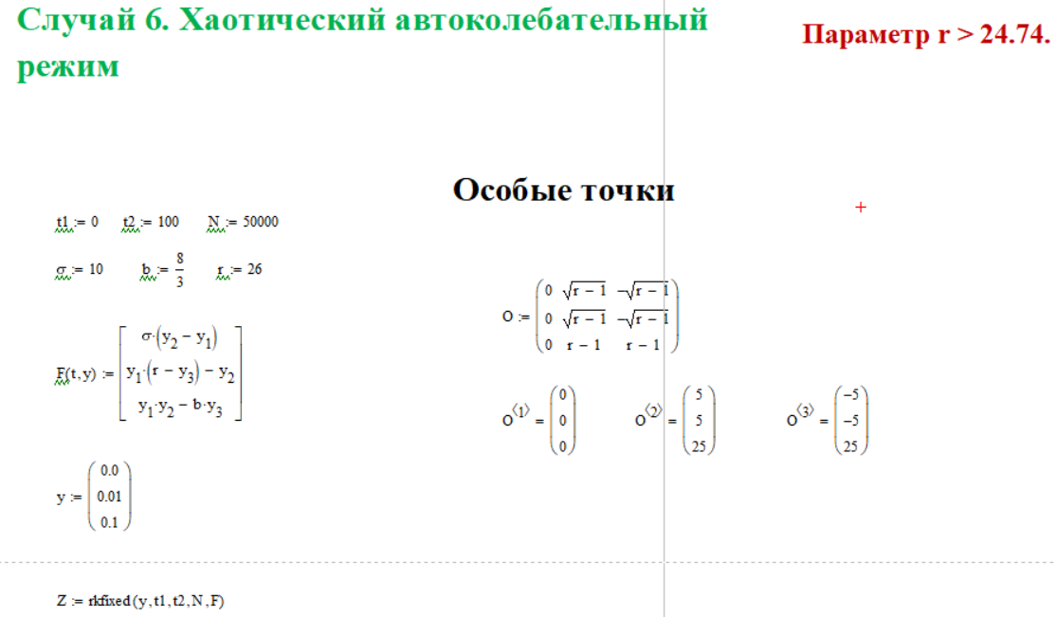

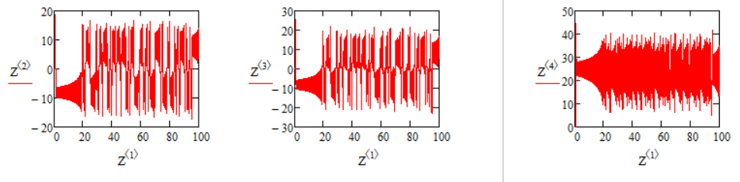

Рисунок 11 – Графики зависимости при *r >* 24.74.

При *r* > 24.74 особые точки O1 и O2 теряют устойчивость аттрактор Лоренца остается единственным притягивающим множеством.

Из графика видно, что на странном аттракторе траектории, разбегаясь, вынуждены с течением времени занимать все больший объём. Поскольку этот объем должен оставаться конечным, то в области странного аттрактора осуществляется процедура растягивания с образованием складок фазового пространства. Так как аттрактор имеет конечные размеры, две орбиты на хаотическом аттракторе не могут экспоненциально расходиться навсегда. Поэтому, такой аттрактор образовывает складки внутри самого себя. Предсказать поведение такой системы нельзя.

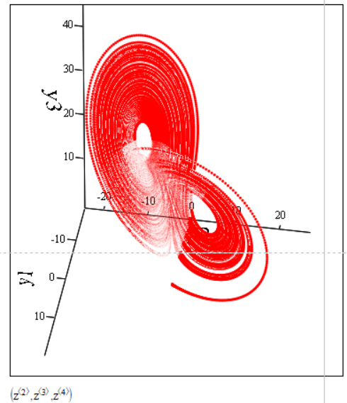

Рисунок 12 – Фазовый портрет системы при *r >* 24.74.